Abschlussveranstaltung der Dorstener Tage des Grundgesetzes am Ehrenamtstag

Am Samstag den 23. Mai findet die Abschlussveranstaltung der Dorstener Tage des Grundgesetzes von 12:00 – 16:00 Uhr im Bürgerpark Maria Lindenhof statt.
Am Ehrenamtstag laden das Bündnis Wir in Dorsten gegen Rechts und der Bürgerparkverein Maria Lindenhof zu einem besonderen Tag der Begegnung in unseren Bürgerpark Dorsten ein.
Ehrenamtliche Initiativen und Gruppen präsentieren ihre Arbeit, geben Einblicke in ihr Engagement und laden zum Gespräch ein.
Der Bürgermeister der Stadt Dorsten Tobias Stockhoff und der ehrenamtliche Parkbürgermeister Hans Kratz richten ein Grußwort an die Besucher*innen und unterstreichen die Bedeutung des Ehrenamtes für das gesellschaftliche Miteinander.
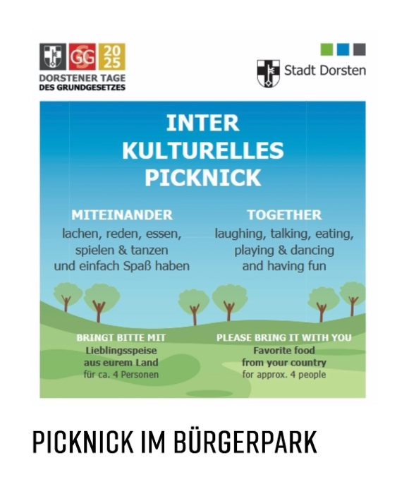
Menschen kommen zusammen, lernen sich kennen, tauschen sich aus und genießen die entspannte Atmosphäre im Grünen.
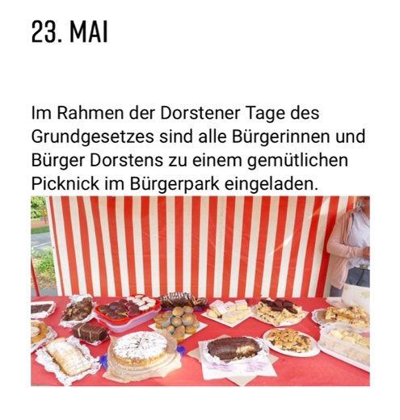
Ganz im Sinne eines Picknicks sind die Besucher*innen aufgerufen eigene Speisen und Getränke mitzubringen – aber gleichzeitig ist auch für ein einfaches kulinarisches Angebot vor Ort gesorgt.
So entsteht ein Ort der Begegnung, an dem Austausch, Information, Wertschätzung und gemeinsames Erleben im Mittelpunkt stehen.

